RMQ 在信息学竞赛中的应用

【摘要】RMQ 在当今信息学竞赛的题目中经常被用到，本文主要讲解 RMQ 的 原理和一些应用。
【关键词】RMQ
【正文】

RMQ 是英文 Range Maximum(Minimum) Query 的缩写，顾名思义是用来求 某个区间内的最大值或最小值，通常用在要多次询问一些区间的最值的问题中。
RMQ 的原理实际上是动态规划，我们用 A[1..N]表示一组数，用[Li][Ri]表示题目中所涉及到询问区间。设 F[I,J]表示从 A[I]到 A[I+ 2J − 1 ]这个范围内的最大值，也就是以 A[I]为起点连续 2J 个数的最大值，由于元素个数为 2J 个，所以从中间平均分成两部分，每一部分的元素个数刚好为2J −1 个，如下图：
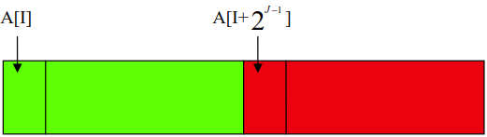

整个区间的最大值一定是左右两部分最大值的较大值，满足动态规划的最优化原理，分析得到状态转移方程：F[I][J]=max(F[I][J-1],F[I+2J-1][J-1]，边界条件为F[I][0]=A[I]，这样就可以在O(NlnN)的时间复杂度内预处理F数组。
对于题目中所涉及到的询问 [Li,Ri] 来说，求出最大的 X 满足2x ≤ Ri − Li + 1 ，那么区间[Li,Ri]=[Li,Li+ 2X − 1 ] ∪ [Ri+1- 2X,Ri]，如下图所示：
X
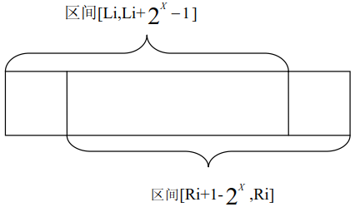
两个区间的元素个数都为 2，所以 [Li,Ri] 的最大值为 max(F[Li][X],F[Ri+1-2x][x]可以在 O(E)内计算出来。下面通过一个具体的例子来说明：
X
X

1. 记忆（memory.pas/c/cpp; 时限:1s; 128MB）（vijos)
【题目描述】
从前有个人，他有着天才般的记忆力，他珍藏了许多许多的宝藏。在他离世之后留给后人一个难题(专门考验记忆力的啊！)，如果谁能轻松回答出这个问题，便可以继承他的宝藏。题目是这样的：给你一大串数字（编号为1到N，大小可不一定哦！），在你看过一遍之后，它便消失在你面前，随后问题就出现了，给你M个询问，每次询问就给你两个数字A,B，要求你瞬间就说出属于A到B这段区间内的最大数。一天，一位智者经过，看到这个问题，感到很有意思，于是他就竭尽全力想解决这个问题。但他每次都以失败告终，因为这数字的个数实在是太多了！于是他想请天才的你帮他解决。
【输入数据】
一个整数N表示数字的个数,接下来一行为N个数。第三行读入一个M，表示你看完那串数后需要被提问的次数，接下来M行，每行都有两个整数A,B。
【输出数据】
输出共M行，每行输出一个数。
【输入样例】
6
34 1 8 123 3 2
4
1 2
1 5
3 4
2 3
【输出样例】
34
123
123
8
【数据规模】
对于30%的数据，1<=N<=10000,1<=M<=100
对于100%的数据，1<=N<=200000,1<=M<=10000.

#include<iostream>
#include<cstdio>
#include<algorithm>
using namespace std;
const int maxn = 2e5 + 5;
int n, m, a[maxn];
int dp[maxn][20];

void ST() {
for(int i = 1; i <= n; i++)
dp[i][0] = a[i];
for(int j = 1; (1<<j) <= n; j++) {
for(int i = 1; (i + (1<<j) - 1) <= n; i++)
dp[i][j] = max(dp[i][j - 1], dp[i + (1<<(j - 1))][j - 1]);
}
}
int RMQ(int l, int r) {
int k = 0;
while((1<<(k + 1)) <= r - l + 1)
k++;
return max(dp[l][k], dp[r - (1<<k) + 1][k]);//有重叠部分
}
int main() {
scanf("%d", &n);
for(int i = 1; i <= n; i++)
scanf("%d", &a[i]);
ST();
scanf("%d", &m);
while(m--) {
int l, r;
scanf("%d%d", &l, &r);
printf("%d\n", RMQ(l, r));
}
return 0;
}

